附件2 报价单
序号 | 名称 | 参数及要求 | 数量 | 单位 | 参考图 | 单价（元） | 总价（元）
1 | 全钢实验台 | 1.尺寸4.0*0.75*0.8 m  2.台面必须采用≥12.7mm厚度实芯耐蚀理化板，台面边缘加厚至25.4mm。  3.全钢结构,采用≥1mm冷轧钢板，柜体表面需经过喷涂≥50um环氧树脂静电处理，对酸碱盐具有良好的防护作用，耐磨，防潮，耐高温。  4.抽屉：需采用≥1mm冷轧钢板，抽屉面板为双层结构，配置橡胶缓冲装置，内部填充消材料，抽屉能抽出≥330mm，抽屉设计应方便拆卸；  5.柜门：采用双层板结构设计，柜门内有橡胶缓冲材料。  6.背板：底柜后方应具备容易拆装的活动背板，可不用工具方便的拆卸下来检修管路系统； | 19.2 | 米 | 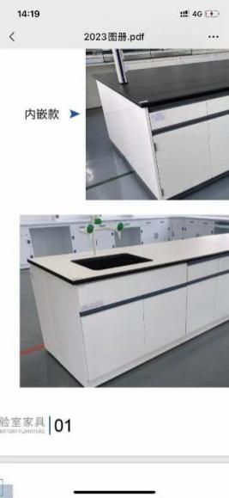
2 | 实验吊柜 | 1.尺寸3.0*0.3*0.6 m。  2.柜体为整体焊接结构；需采用裸板厚度不低于1.0mm的优质冷轧钢板，合页连接部分采用1.2mm厚优质冷轧钢板加强。门板为双包结构，内部使用填充消材料，夹层内焊接加强筋。层板采用厚度不低于1.0mm的优质冷轧钢板，层板位置需任意可调。吊柜深度≥300 mm。 | 13.2 | 米 | 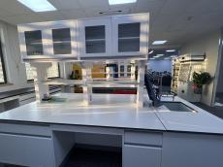
3 | 钢玻试剂架 | 1.尺寸3.0*0.3*0.75 m。  2.需采用裸板厚度不低于1.0mm的优质冷轧钢板。立柱表面经过喷涂≥50um环氧树脂静电处理，需对酸碱盐具有良好的防护作用，且耐磨，防潮，耐高温。层板需采用厚度≥8 mm的钢化玻璃层板，需上下自由调节，带铝合金护栏。 | 13.2 | 米 | 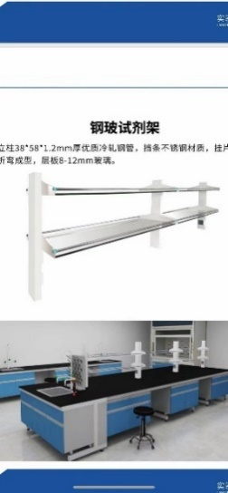
4 | 水槽+水龙头 | 1.PP水槽+三联水龙头。  2.材质：采用高密度PP新料注塑成型，耐腐蚀耐酸碱；稳定性强，并具弹性、韧性，不易老化耐划。  3.厚度：根据强度要求设计厚度≥5mm。  4.耐化学性：经试剂10%醋酸。10%NaOH，15%次氯酸钠，饱和NaCl溶液，70%乙醇分别试验，经试验后表面应无永久腐蚀或变形。其中外观及其承载能力的检测也都符合要求。 | 3 | 套 | 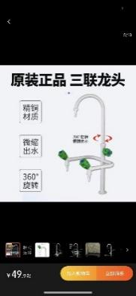
5 | 净气型通风柜 | 1.规格尺寸1.2*0.62*2.08 m。  2.金属部件：主要材质≥1.2mm镀锌钢板，环氧树脂静电喷涂，覆有耐用防化无铅涂层，保持高光洁度并最大限度的降低腐蚀和湿气的影响。  3.前板及侧板：主要材质≥6mm亚克力板，具备耐候性与抗化学品性能。  4.通风柜面风速0.3~0.8 m/s，七英寸液晶触摸屏显示，实时温湿度环境监控，风机监控，VOC浓度环境监控及一体化报警系统，含照明功能。  5.高效过滤系统，按照颗粒大小选择排列分布，遵循ASTM标准，有效针对酸性气体和有机气体，吸附能力强，针对粒子采用高效HEPA过滤器，对大于0.3um的粒子，过滤效率达99.995%。  6.支持不少于3路的进气排风扩展。 | 1 | 台 | 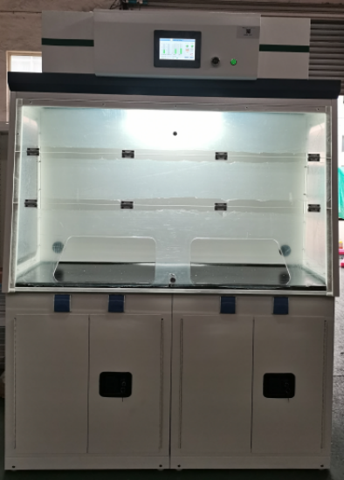
6 | 岛状插座 | 1.线盒+五孔插座。  2.岛状插座：实验室专用线盒，5组线盒+10A多功能防溅五孔插座、5组线盒+16A多功能防溅无孔插座；  3.电线和电缆：符合国家标准GB-5023-97，电路排线和分流符合常州大学安全规定。 | 10 | 套
合计

